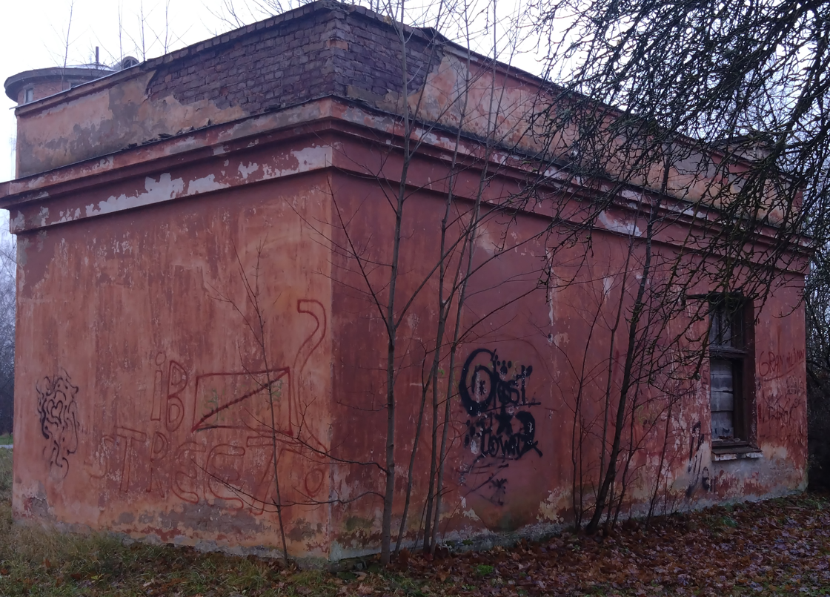

See tellistest ilurõngas ümber maja kaotada

See “seinakõrgendus” lõhkuda nii, et katusematerjal ulatuks kogu hoone ulatuses servani, mitte ei jääks servadesse seinu, millele peale SBS tõsteid tegema ja plekiga katma.

Eeskoda lammutada
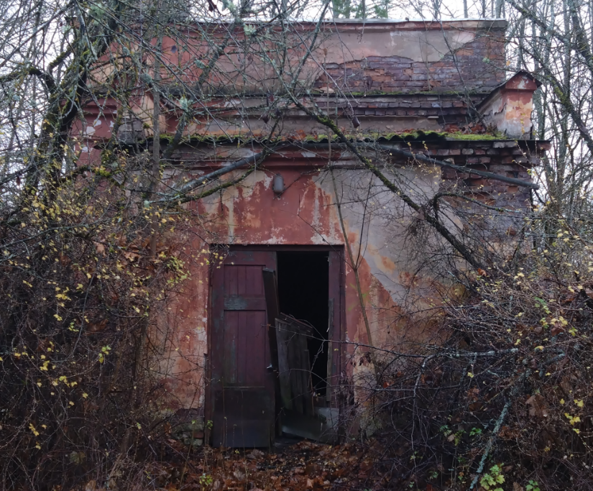

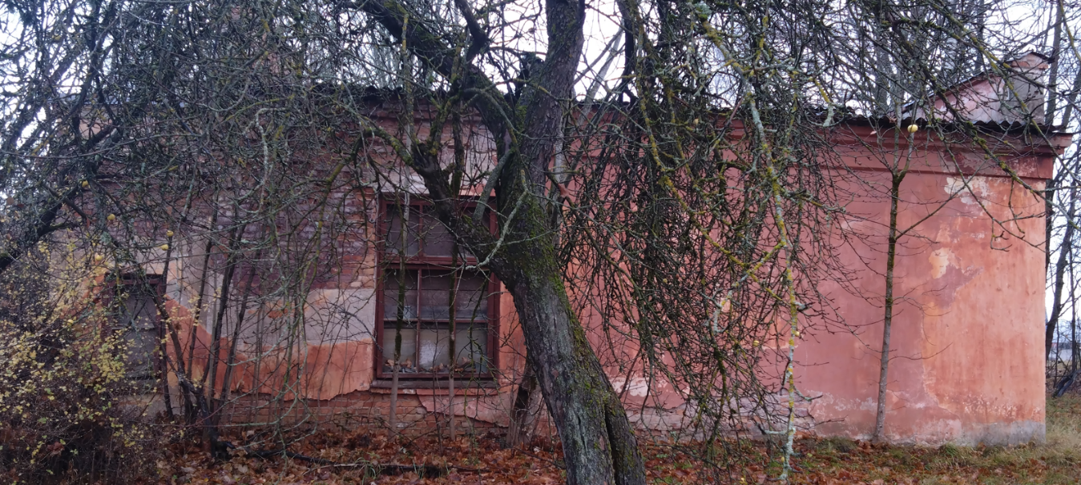

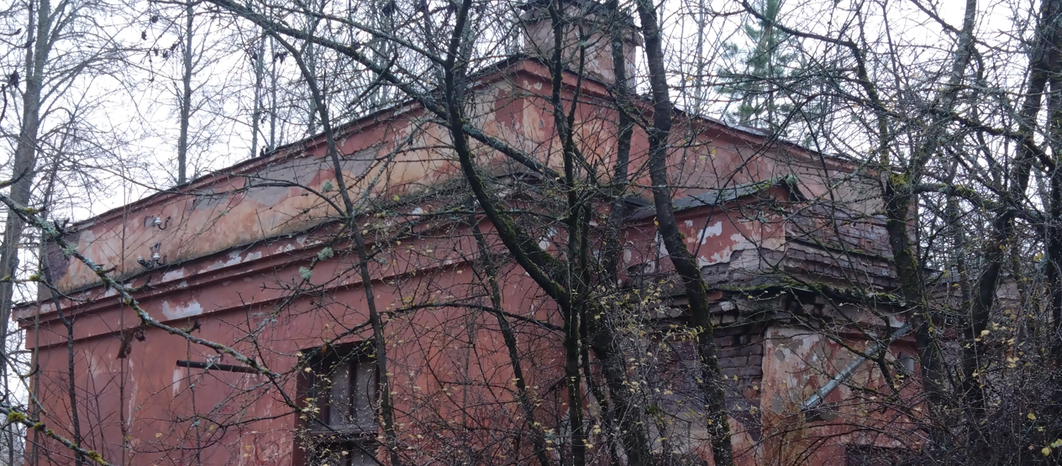
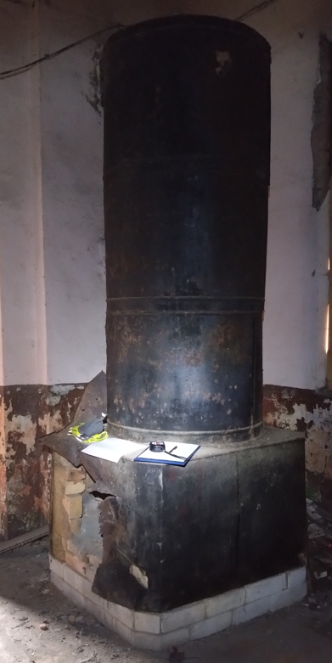
Ahi ja korstna ots lammutada

Põrandal olev betoonalus lammutada
